一.类图扩充
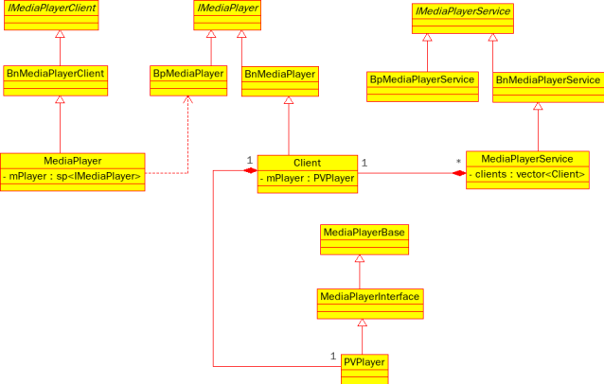
Binder代理，本地接口
类图中加入了Bp<Interface>的代理类：BpMediaPlayer, BpMediaPlayerService。这些类和相应的Bn<Interface>互相配对，Bp<Interface>客户端代理接口，而Bn<Interface>实现服务端本地接口。
拿BxMediaPlayer来举例：BpMediaPlayer继承BpInterface<IMediaPlayer>，并重载实现IMediaPlayer接口的所有方法，这些方法包括start(), stop(), pause()等等。在这些重载方法中，实现client<->server的服务协议，利用remote()->transact()发送请求ID(enum结构)，请求附带数据并获得调用结果(reply)。然后由宏IMPLEMENT_META_INTERFACE(MediaPlayer, "android.hardware.IMediaPlayer”) 将BpMediaPlayer和静态方法IMediaPlayer::asInterface(const sp<IBinder>& obj)相关联。你在代码里看不到有代码去实例化BpMediaPlayer，其实是在asInterface里做的，并且由interface_cast模板函数实现：
Template<typename INTERFACE>
inline sp<INTERFACE> interface_cast(const sp<IBinder>& obj)
{
return INTERFACE::asInterface(obj);
}
具体的interface_cast的用法，可以在BpMediaPlayerService::create()里看到：
virtual sp<IMediaPlayer> create(pid_t pid, const sp<IMediaPlayerClient>& client, const char* url
{
Parcel data, reply;
data.writeInterfaceToken(IMediaPlayerService::getInterfaceDescriptor());
data.writeInt32(pid);
data.writeStrongBinder(client->asBinder());
data.writeCString(url);
remote()->transact(CREATE_URL, data, &reply);
return interface_cast<IMediaPlayer>(reply.readStrongBinder());
}
该create函数，实际是mediaplayer client实例在请求MediaPlayerService获取一个MediaPlayer服务接口时，BpMediaPlayerService代理返回的interface_cast过后得到的BpMediaPlayer实例。
因此，如果某个service需要走IPC层（也就是服务提供者和请求者不在同一个进程里），那么这个服务需要暴露的IXXXX Interface必然被BpXX/BnXX两个类实现（继承），Bp用在客户端，Bn用在服务端。客户端获取服务接口类的类型虽然是IXXXX，但实际上利用C++的多态机制，得到的是BpXX的类型。
各个类之间关系
MediaPlayer(MediaPlayerClient)对象从MediaPlayerService获取的player，实际上是BpMediaPlayer实例，并保存在它的mPlayer成员变量中。对应的在MediaPlayerService实例中，MediaPlayerClient申请，并创建的player对象会被放入clients成员向量中，该向量实际上是BnMediaPlayer的对象容器。每个client对象都有自己的mPlayer成员变量，保存的则是OpenCORE创建的PVPlayer对象。这里有两个mPlayer成员变量，各自代表不同类型，不要混淆。
二． 通过MediaPlayer获得service player时序图
以setDataSource接口为例：
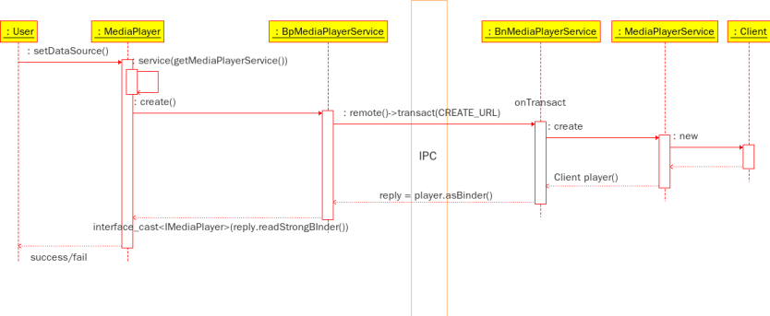
使用MediaPlayer的App，可以通过setDataSource来获得（创建）一个player对象，并保存在mPlayer成员中。大概的时序：MediaPlayer首先创建一个service代理对象BpMediaPlayerService，通过该代理对象的create()方法去call IPC，对MediaPlayerService发出创建player的请求。BnMediaPlayerService则在获取IPC的调用请求后，直接调用MediaPlayerService的create方法，分配一个Client对象，然后通过IPC返回该client对象的asBinder()的返回结果。BpMediaPlayerService在得到BnMediaPlayerService返回的client->asBinder()的reply后，会利用readStrongBinder()去读出IBinder对象，将其作为参数调用interface_cast创建一个BpMediaPlayer。（IBinder对象内部到底记录了些什么，目前还没研究：））得到了BpMediaPlayer的MediaPlayer对象，将其保存入mPlayer，之后App就可以调用其完成一些列操作。
三． 使用service player时序图
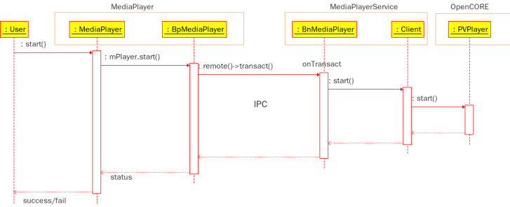
以上的时序图，描述的是之前获得的mPlayer的使用时序。这个时序比较简单，这里不做详细说明，需要注意的是图最右侧，Client对象实际要通过创建和调用OpenCORE里的PVPlayer来最终实现多媒体播放功能。
